智能PDU网页功能需求
按照功能分，总共有8个页面，即1个首页+7个菜单功能页。
八个页面的共同功能有：
- 可选择级联设备PDU0—PDU9，选择此项功能后，可向WEB服务器发送一个固定的HTTPXML请求“GET /pduseldev.cgi pdu0”(请求可自定义)，WEB服务器响应内容待定。
其中“设备管理”“IP管理”“用户管理”无此功能。
- 当有新的告警产生时，右上角会出现“！有新的告警信息”，点击此字体，可转到“历史告警记录”菜单选项页面。服务器中主动发送告警信息方式待定；
注：无特比说明，图中“-”表示此选项忽略，“_____”代表数据输入框，“○”代表功能按钮项。
数据交换方式：按钮和输入/输出数据使用WebSocket进行实时数据交互
1、首页(登录界面+首页)
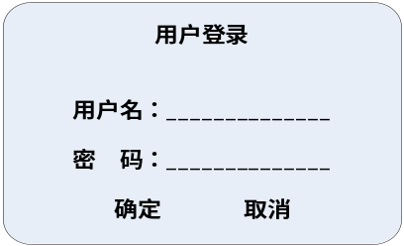
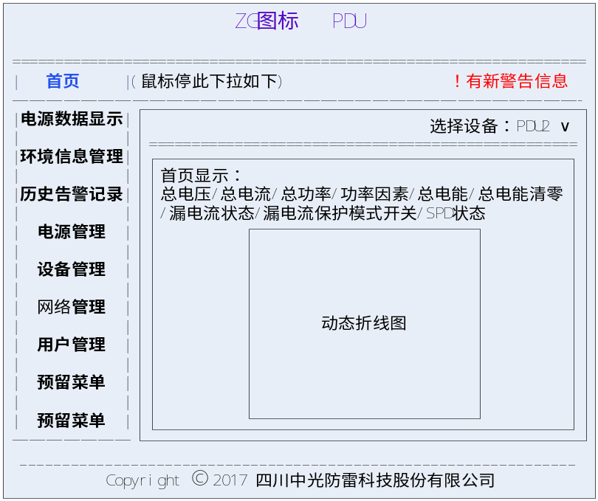
显示数据项有：PDU2的总电压、总电流、总功率、功率因素、总电能（以上数据同时用动态折线图表示出来）
显示状态项有：漏电流状态、SPD状态
控制按钮项有：总电能清零按钮、漏电流保护模式开关（请求内容待定）
数据请求方式：定时间隔0.5s发送请求“GET /pdutotaldata.cgi”,WEB服务器响应内容待定
2、电源实时数据显示
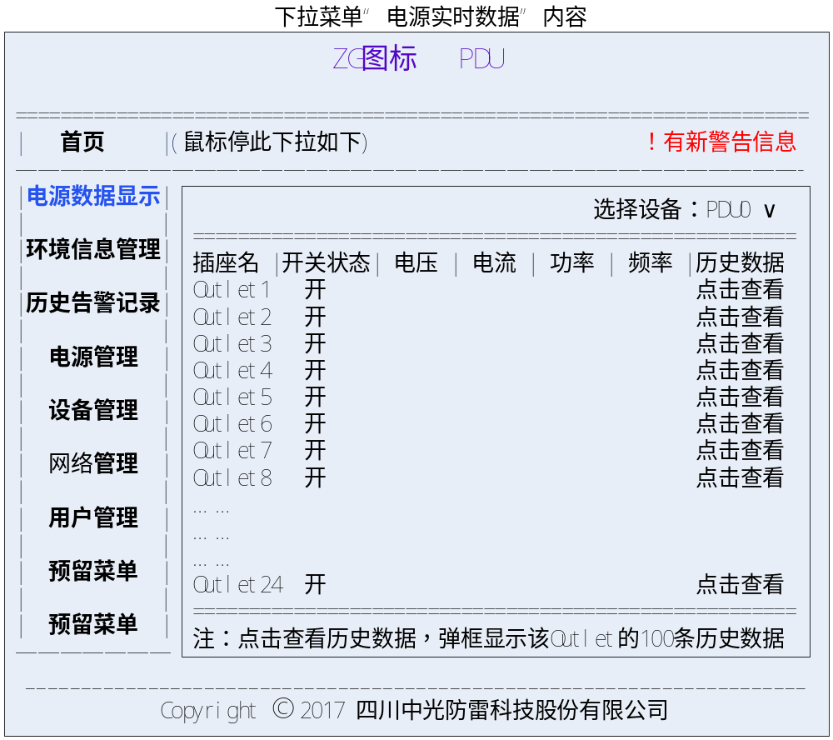
显示数据项有：PDU0的电压、电流、功率、频率
显示状态项有：Outlet开关状态
控制按钮项有：历史数据查看按钮（请求内容待定）
数据请求方式：定时间隔0.5s发送请求“GET /pduoutletdata.cgi”,WEB服务器响应内容待定

3、环境信息管理
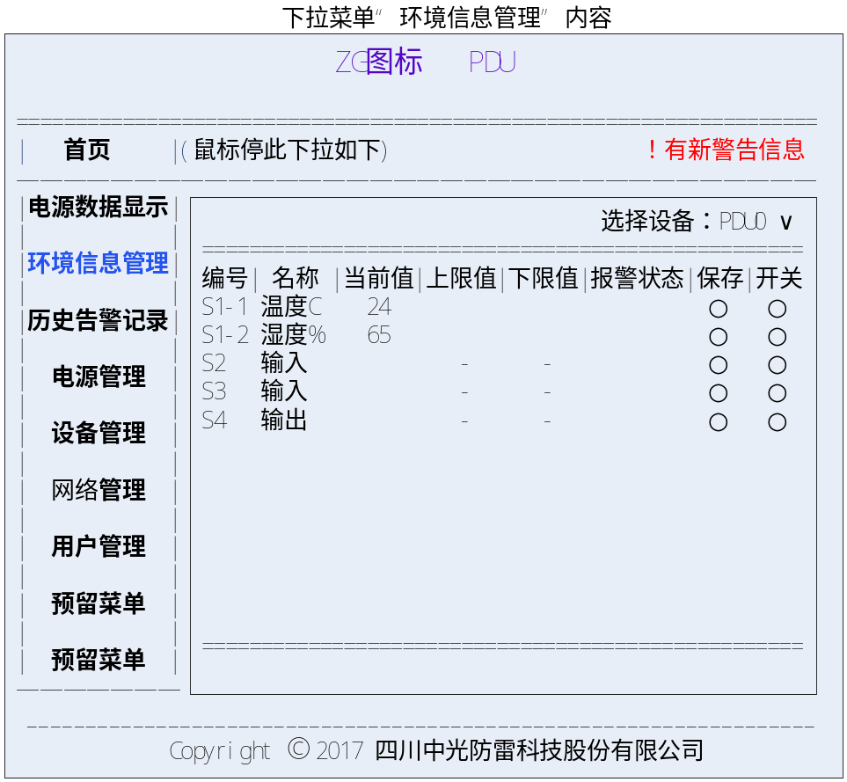
显示数据项有：外挂传感器当前温湿度值，上下限阈值
显示状态项有：传感器报警状态
控制按钮项有：各传感器的开关按钮、上下限数据保存按钮（请求内容待定）
数据输入项有：温湿度上下限值（提交方式待定AJAX或GET请求提交）
数据请求方式：定时间隔0.5s发送请求“GET /pduenvdata.cgi”,WEB服务器响应内容待定
注：当开启外挂温湿度传感器功能时，才定时间隔时间发送请求温湿度数据，若未开启，则不用温湿度请求数据。关闭该传感器后当前值为0，上下限输入框和报警状态栏变成灰色。

4、历史告警记录
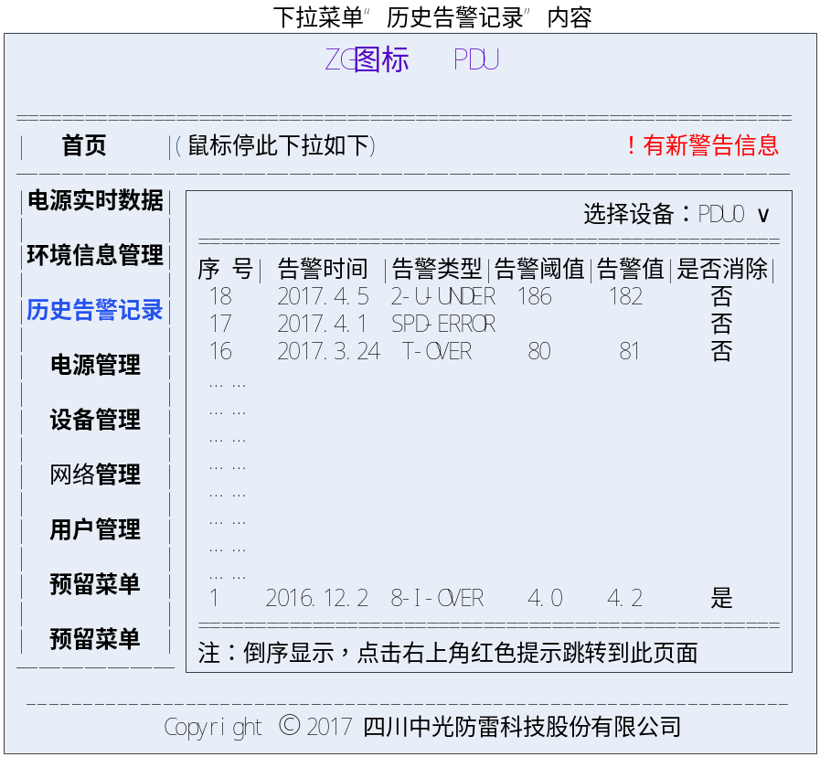
显示数据项有：最近100条历史告警数据（包括告警是否消除数据）
数据请求方式：点击“！有新告警记录”或“历史告警记录选项”，发送数据请求“GET /pduhisdata.cgi”,WEB服务器响应内容待定
5、设备管理菜单
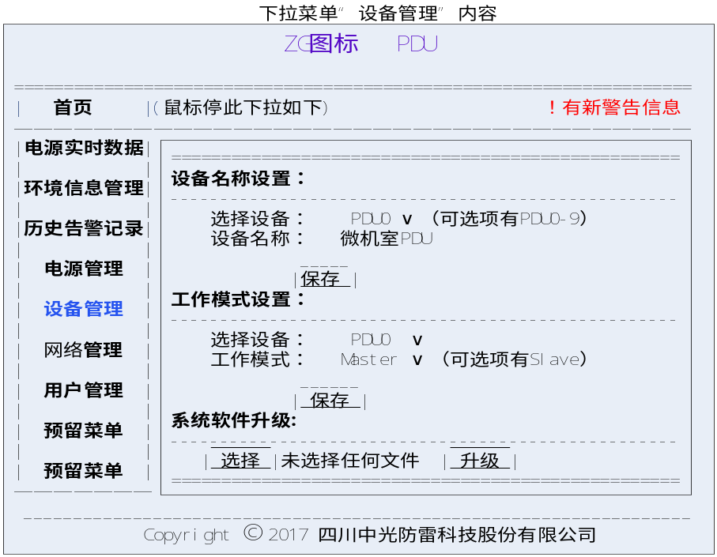
显示数据项有：无
控制按钮项有：数据保存按钮（请求内容待定）
数据输入项有：PDU级联设备选择项、工作模式选择项、重定义设备名称(请求内容待定)
系统升级请求方式：以提交表单形式提交升级二进制文件，具体形式为“POST /upload.cgi 数据”，升级过程中显示升级文件上传的进度；
6、电源管理菜单
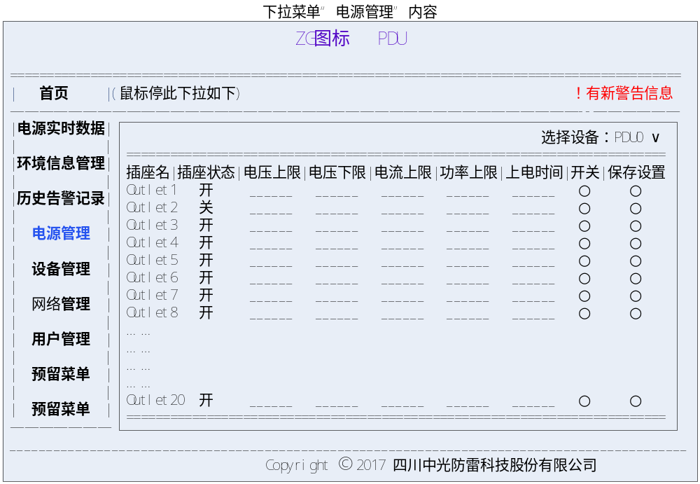
显示数据项有：插座输出开关状态、电能参数的上下限阈值
控制按钮项有：各Outlet开关按钮、数据保存按钮（请求内容待定）
数据输入项有：各Outlet电压、电流、功率、电能上下限值，上电时间值（提交方式待定AJAX或GET请求提交）
数据请求方式：请求内容待定，WEB服务器响应内容待定

7、IP管理菜单
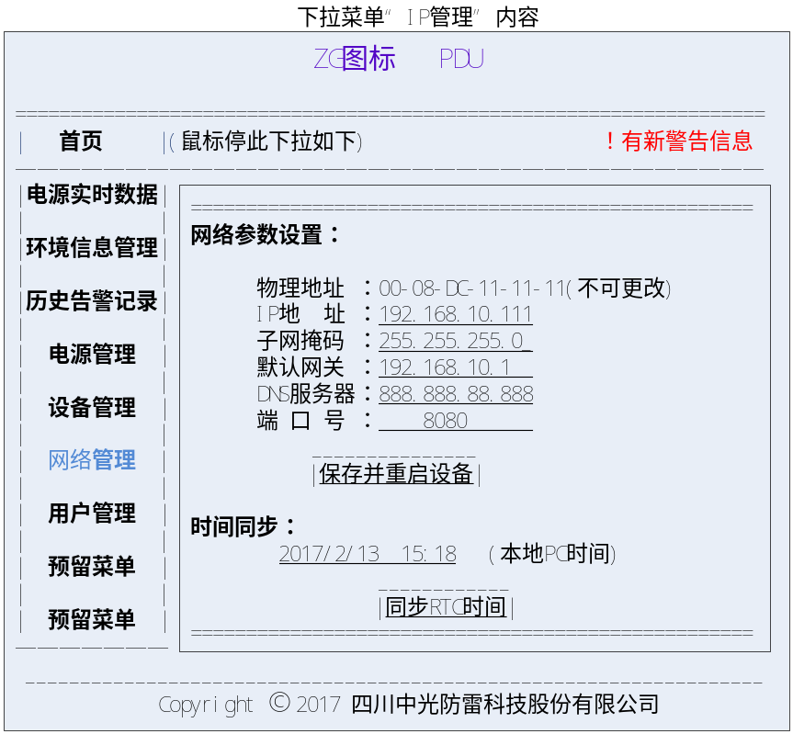
显示数据项有：主设备物理地址、IP地址、掩码、网关、端口、DNS服务器地址信息
显示状态项有：本地PC时间
控制按钮项有：数据保存按钮，同步MCU的RTC时间按钮（请求内容待定）
数据输入项有：新IP地址、掩码、网关、端口、DNS服务器地址数据（提交方式待定AJAX或GET请求提交）
数据请求方式：发送请求内容待定，WEB服务器响应内容待定

8、用户管理菜单
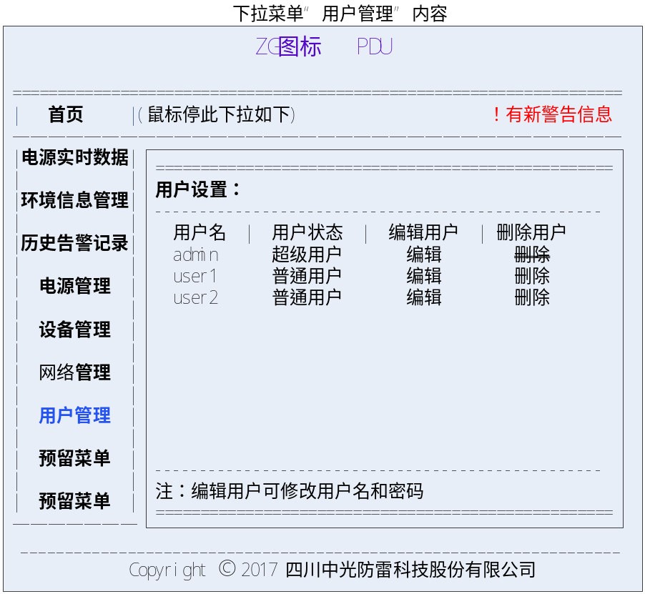
显示数据项有：用户名信息
显示状态项有：用户状态
控制按钮项有：编辑用户信息按钮（点击后弹出弹框），删除用户按钮（请求内容待定）
数据输入项有：编辑用户信息弹框（修改新密码等数据，提交方式待定AJAX或GET请求提交）
数据请求方式：数据请求内容待定，WEB服务器响应内容待定
注：管理员用户可删除其他普通用户，普通用户无删除操作权限；管理员用户可编辑其他用户和管理员用户信息，普通用户仅能修改自己账户信息；

